MODUL MIKRO 2
SENSOR SUHU

Apa dan Bagaimana Karakteristik Sensor Suhu LM35

Sensor suhu LM35 berfungsi untuk mengkonversi besaran panas yang ditangkap menjadi besaran tegangan. Jenis sensor suhu yang digunakan dalam sistem ini adalah IC LM35, sensor ini memiliki presisi tinggi. Sensor ini sangat sederhana dengan hanya memiliki buah 3 kaki. Kaki pertama IC LM35 dihubung kesumber daya, kaki kedua sebagai output dan kaki ketiga dihubung ke ground. Adapun gambar dan karakteristik dari IC LM35 adalah sebagai berikut :
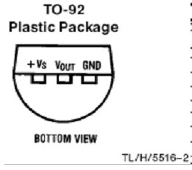
- Dapat dikalibrasi langsung ke dalam besaran Celcius.
- Faktor skala linier + 10mV/ °C.
- Tingkat akurasi 0,5°C. saat suhu kamar (25°C).
- Jangkauan suhu antara -55°C sampai 150°C.
- Bekerja pada tegangan 4 volt hingga 30 volt.
- Arus kerja kurang dari 60µA.
- Impedansi keluaran rendah 0,1Ω untuk beban 1 mA.

Sensor LM35 bekerja dengan mengubah besaran suhu menjadi besaran tegangan. Tegangan ideal yang keluar dari LM35 mempunyai perbandingan 100°C setara dengan 1 volt. Sensor ini mempunyai pemanasan diri (self heating) kurang dari 0,1°C, dapat dioperasikan dengan menggunakan power supply tunggal dan dapat dihubungkan antar muka (interface) rangkaian control yang sangat mudah

Langkah-langkah percobaan
- Buat rangkaian ADC seperti pada modul sebelumnya.
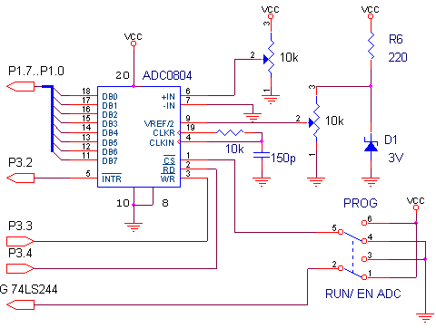
- Susunlah rangkaian suhu di bawah ini
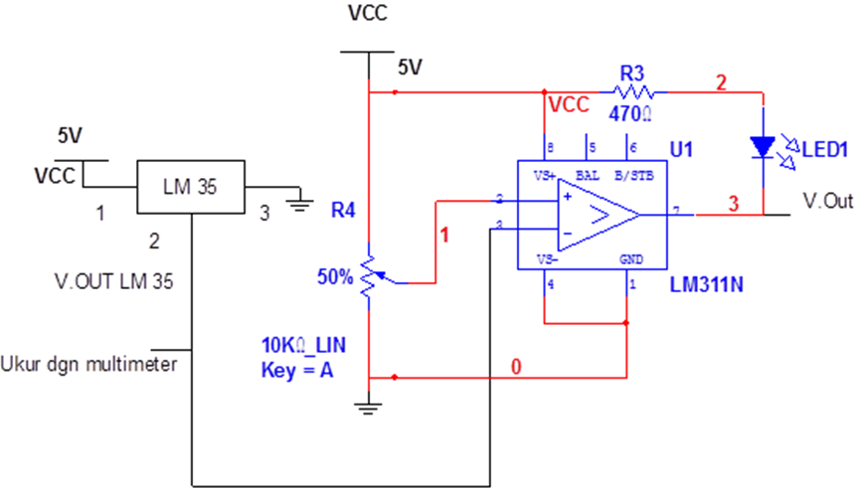

- Ukur tegangan Vout.
- Buat program untuk menampilkan data hasil keluaran sensor LM35 pada LED peraga
- buatlah analisis dan kesimpulan untuk percobaan di atas.

